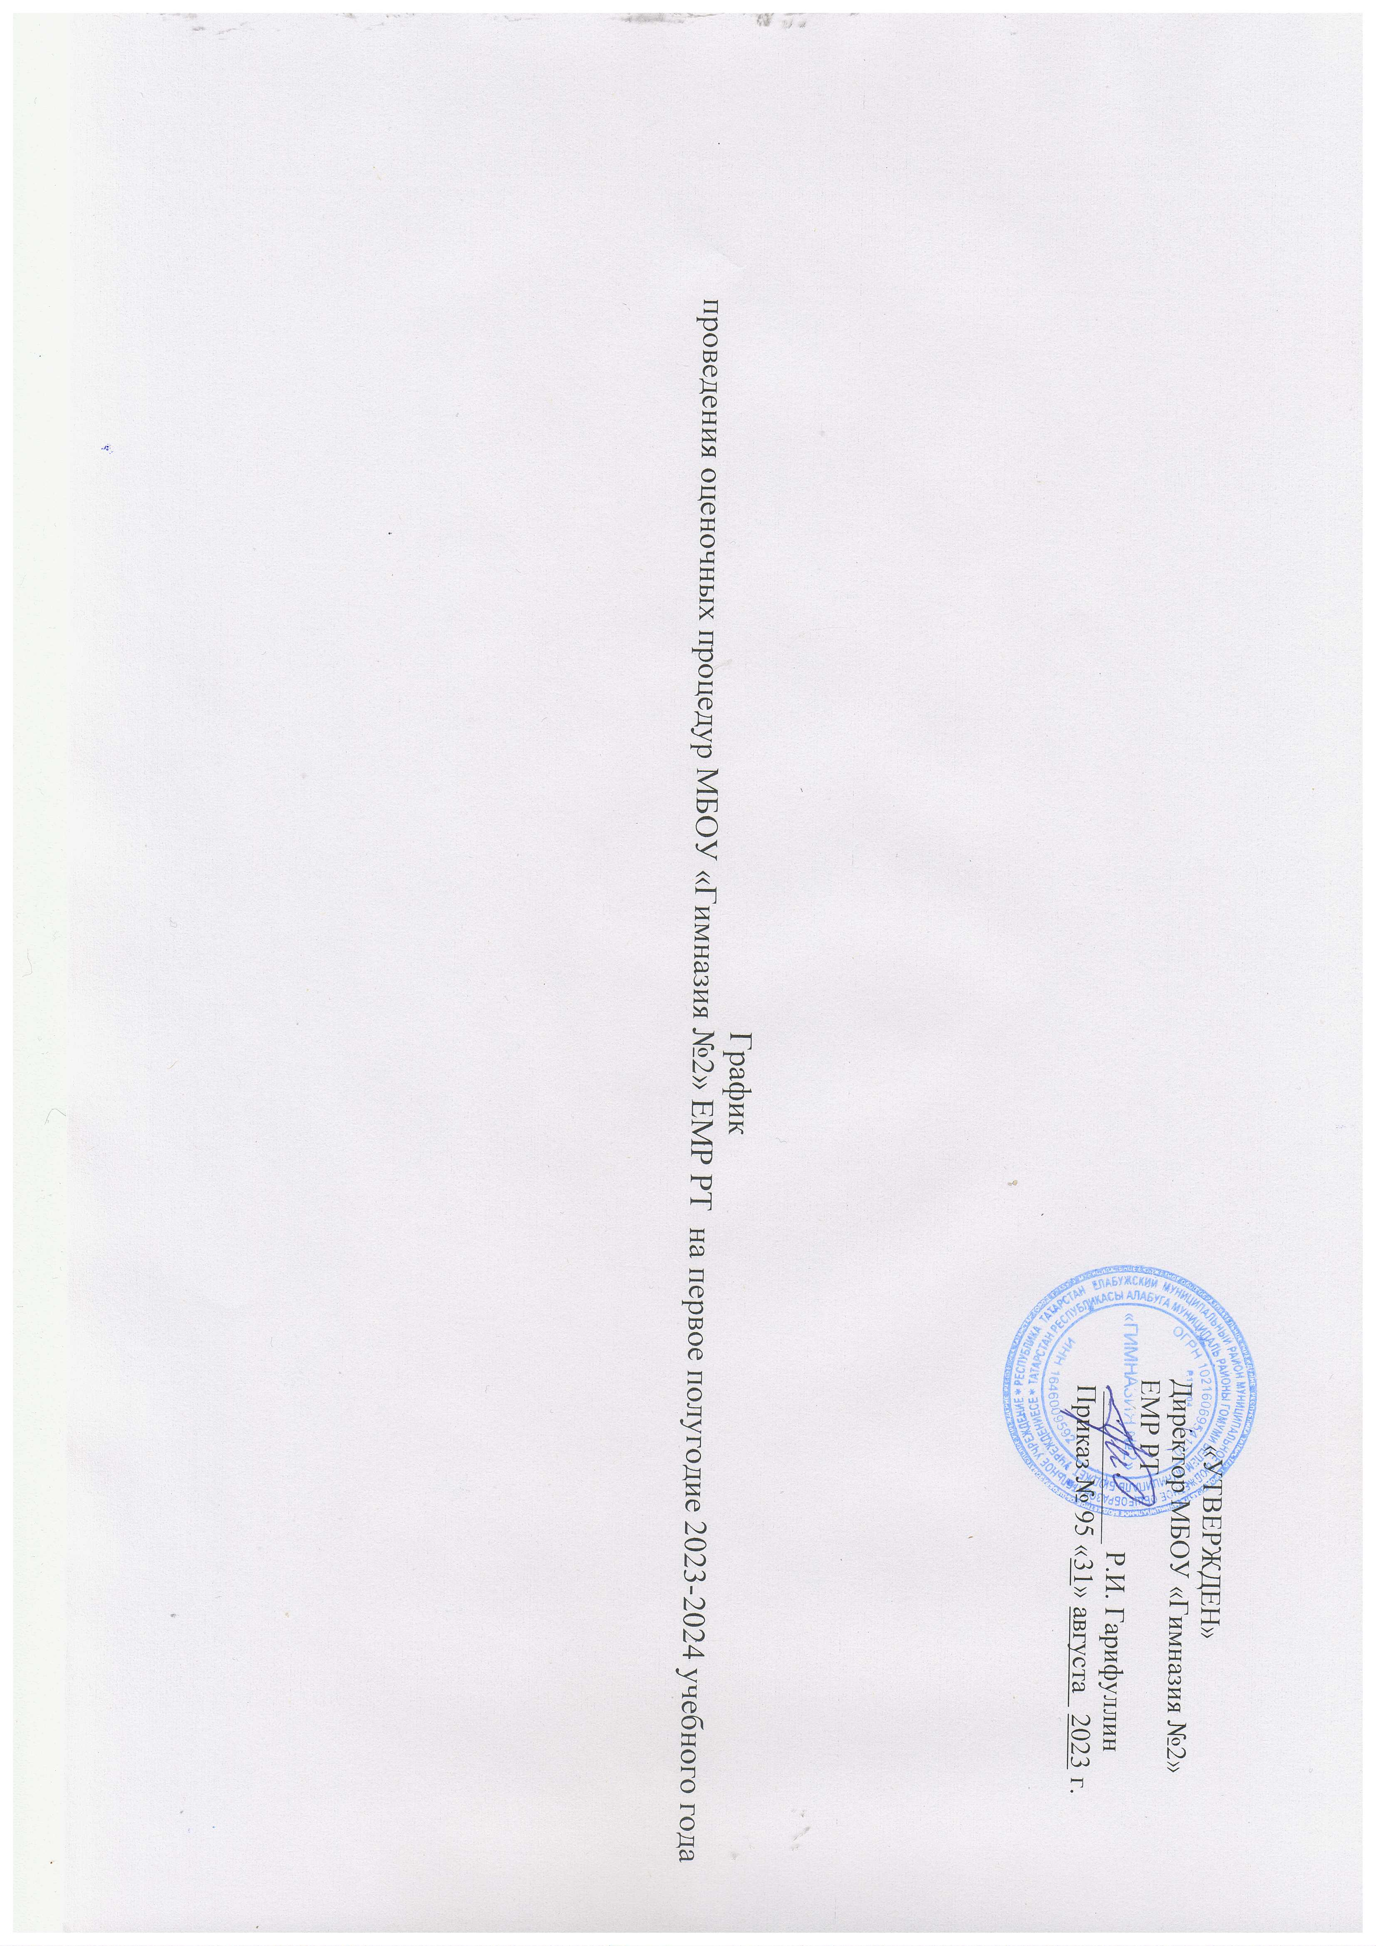

ГРАФИК КОНТРОЛЬНЫХ РАБОТ МБОУ "Гимназия №2" ЕМР РТ сентябрь 2023г.
классы | 1 | 2 | 3 | 4 | 5 | 6 | 7 | 8 | 9 | 10 | 11 | 12 | 13 | 14 | 15 | 16 | 17 | 18 | 19 | 20 | 21 | 22 | 23 | 24 | 25 | 26 | 27 | 28 | 29 | 30
1 |  |  |  |  |  |  |  |  |  |  |  |  |  |  | СД
2 |  |  |  |  |  |  |  |  |  |  |  | М |  | ТЯ - | РЯ
3 |  |  |  |  |  |  |  |  |  |  |  | М |  |  |  |  |  |  | РЯ | Т
4А |  |  |  |  |  |  |  |  |  |  |  |  |  |  |  |  |  |  | РЯ | М | ТЯ
4Б |  |  |  |  |  |  |  |  |  |  |  |  |  |  |  |  |  |  | ТЯ | М | РЯ
5А |  |  |  |  |  |  |  |  |  |  |  | РЯ | ГГ | М |  |  |  | И | Б | ТЯ |  |  |  |  |  |  |  |  | РЯ
5Б |  |  |  |  |  |  |  |  |  |  |  | РЯ |  | М |  |  |  | И |  | ТЯ | Б | ГГ |  |  |  |  |  |  | РЯ
6 |  |  |  |  |  |  |  |  |  |  |  | РЯ | ТЯ |  |  |  |  |  |  | М |  | О
7 А |  |  |  |  |  |  |  |  |  |  |  |  | АЛ |  | Ф | РЯ |  | ТЯ
7 Б |  |  |  |  |  |  |  |  |  |  |  |  | АЛ |  | Ф | РЯ |  | ТЯ
8 |  |  |  |  |  |  |  |  |  |  |  |  |  | РЯ |  |  |  |  |  | АЛ | ГГ
9 |  |  |  |  |  |  |  |  |  |  |  |  |  | РЯ |  |  |  | О |  | ТЯ |  | АЛ
10 | Л |  |  |  |  |  |  |  |  |  |  |  | РЯ |  | О |  |  | АЯ | Ф | АЛ | ТЯ | Х |  |  | Б
11 |  |  |  |  |  |  |  |  |  |  |  |  |  |  |  |  |  |  | М | П | ТЯ | АЯ |  |  |  | РЯ

федеральный уровень (ВПР) муниципальный уровень

региональный уровень
школьный уровень

- информатика
Ин
Л
ТЯ -
ВИС

- литература родной язык (тат.)
вероятность и статис
-русский язык
-математика
РЯ
М
АЛ
ГМ
Ф
Х
О

-алгебра
-геометрия
-физика
-химия
-обществознание
-биология
-география
Б
ГГ
ОМ
АЯ
НЯ
И

-окружающий мир
-английский язык
- немецкий язык
- история

ГРАФИК КОНТРОЛЬНЫХ РАБОТ МБОУ "Гимназия №2" ЕМР РТ октябрь 2023г.
классы | 1 | 2 | 3 | 4 | 5 | 6 | 7 | 8 | 9 | 10 | 11 | 12 | 13 | 14 | 15 | 16 | 17 | 18 | 19 | 20 | 21 | 22 | 23 | 24 | 25 | 26 | 27 | 28 | 29 | 30 | 31
1
2 |  |  |  |  |  |  |  |  |  |  |  |  |  |  |  |  |  | АЯ | ТЯ- | РЯ |  |  |  | М
3 |  |  |  |  |  |  |  |  |  |  |  |  |  |  |  | АЯ |  | ТЯ |  | РЯ |  |  |  | М
4А |  |  |  |  |  |  |  |  |  |  |  |  |  |  |  |  | М | ТЯ | РЯ | АЯ
4Б |  |  |  |  |  |  |  |  |  |  |  |  |  |  |  |  | ТЯ | М | РЯ | АЯ
5А |  |  |  |  |  |  |  |  |  |  |  |  |  |  |  |  |  | ТЯ | РЯ | АЯ |  |  |  |  | М
5Б |  |  |  |  |  |  |  |  |  |  |  |  |  |  |  |  |  | ТЯ | АЯ | РЯ |  |  |  |  | М
6 |  |  |  |  |  |  |  |  |  |  |  |  |  |  |  |  | М |  |  |  |  |  |  | ТЯ | РЯ
7 А |  |  |  | РЯ |  |  |  |  |  | ГМ | АЛ |  |  |  |  |  |  |  | ВИС | АЯ | ТЯ |  | РЯ
7 Б |  |  |  | РЯ |  |  |  |  |  | ГМ | АЛ |  |  |  |  |  |  |  | ВИС | АЯ | ТЯ |  | РЯ
8 |  |  |  | РЯ |  |  | ТЯ |  |  | ГМ | Ин |  |  |  |  |  |  |  | АЯ |  | РЯ |  |  |  | ТЯ
9 |  |  |  |  |  |  |  |  |  |  |  |  |  |  |  |  |  | ГМ | РЯ | АЯ |  |  | АЛ |  | ТЯ
10 |  |  |  |  |  |  |  |  |  |  |  | АЛ |  |  |  |  |  | РЯ |  | АЯ | ГМ
11 |  |  |  |  |  | М |  |  |  |  |  |  |  |  |  |  | РЯ |  | ТЯ- | АЯ |  |  |  |  | М

федеральный уровень (ВПР)
муниципальный уровень (пробные проверочные работы по материалам ГИА)

региональный уровень (РПР)
школьный уровень

  - информатика
Ин
Л
ТЯ-
РЛ -

  - литература татарский язык
родная литература (тат)
-русский язык
-математика
РЯ
М
АЛ
ГМ
Ф
Х
Э

-алгебра
-геометрия
-физика
-химия
- экономика
-биология
-география
Б
ГГ
ОМ
АЯ
НЯ
И

-окружающий мир
-английский язык
- немецкий язык
- история

ГРАФИК КОНТРОЛЬНЫХ РАБОТ МБОУ "Гимназия №2" ЕМР РТ ноябрь 2023г.
классы | 1 | 2 | 3 | 4 | 5 | 6 | 7 | 8 | 9 | 10 | 11 | 12 | 13 | 14 | 15 | 16 | 17 | 18 | 19 | 20 | 21 | 22 | 23 | 24 | 25 | 26 | 27 | 28 | 29 | 30
1
2 |  |  |  |  |  |  |  |  |  |  |  |  |  |  |  | ТЯ |  |  |  |  |  |  |  |  |  |  |  | М
3
4А
4Б
5а |  |  |  |  |  |  |  |  | РЯ |  |  |  |  |  | ТЯ |  |  |  |  |  |  |  |  |  |  |  |  | РЯ
5б |  |  |  |  |  |  |  |  |  | РЯ |  |  |  |  |  | ТЯ |  |  |  |  |  |  |  |  |  |  |  | РЯ
6 |  |  |  |  |  |  |  |  |  |  |  |  |  |  |  |  |  |  |  |  |  |  |  |  |  |  |  |  | РЯ
7 А |  |  |  |  |  |  |  |  |  |  |  |  |  |  |  |  |  |  |  |  |  |  | О |  | ТЯ
7 Б |  |  |  |  |  |  |  |  |  |  |  |  |  |  |  |  |  |  |  |  |  |  | О |  | ТЯ
8 |  |  |  |  |  |  |  |  |  |  |  |  |  |  | АЛ |  |  |  |  |  |  |  |  |  |  |  |  |  | Ин
9 |  |  |  |  |  |  |  |  |  |  |  |  |  |  | РЯ |  | Ф |  |  |  |  |  |  |  |  |  | О
10 |  |  |  |  |  |  |  |  |  |  |  |  |  | АЛ | ТЯ |  |  |  |  | Ф |  | О |  |  |  |  |  |  | РЯ
11 |  |  |  |  |  |  |  |  |  |  |  |  | П |  |  |  |  |  |  |  | М |  |  |  |  |  | РЯ |  |  | ТЯ

федеральный уровень (ВПР)
муниципальный уровень (пробные проверочные работы по материалам ГИА)

региональный уровень (оценка функциональной грамотности)
школьный уровень

  - информатика
Ин
Л
ТЯ
П

  - литература
  - татарский язык
  - право
-русский язык
-математика
РЯ
М
АЛ
ГМ
Ф
Х

-алгебра
-геометрия
-физика
-химия
-биология
-география
Б
ГГ
ОМ
АЯ
НЯ
И

-окружающий мир
-английский язык
- немецкий язык
- история

ГРАФИК КОНТРОЛЬНЫХ РАБОТ МБОУ "Гимназия №2" ЕМР РТ декабрь 2023г.
классы | 1 | 2 | 3 | 4 | 5 | 6 | 7 | 8 | 9 | 10 | 11 | 12 | 13 | 14 | 15 | 16 | 17 | 18 | 19 | 20 | 21 | 22 | 23 | 24 | 25 | 26 | 27 | 28 | 29 | 30 | 31
1
2 |  |  |  |  |  |  |  |  |  |  |  |  |  |  |  |  |  |  | ТЯ | М | АЯ | РЯ
3 |  |  |  |  |  |  |  |  |  |  |  |  |  |  |  |  |  | АЯ | ТЯ |  | М | РЯ
4А |  |  |  |  |  |  |  |  |  |  |  |  |  |  | АЯ |  |  |  | М | ТЯ | РЯ
4Б |  |  |  |  |  |  |  |  |  |  |  |  |  |  | АЯ |  |  |  | ТЯ | М | РЯ
5А |  |  |  |  |  |  |  |  |  |  |  |  |  |  | РЯ |  |  |  |  | АЯ |  |  |  |  |  | М
5Б |  |  |  |  |  |  |  |  |  |  |  |  |  |  | РЯ |  |  |  |  |  | АЯ | М
6 |  |  |  |  | М |  |  |  |  |  |  |  |  | РЯ |  |  |  |  |  | ТЯ |  | М
7 А | РЯ |  |  |  |  |  |  |  |  |  |  |  |  | ВИС |  | ТЯ |  |  | АЯ | АЛ |  | Ф |  |  | РЯ
7 Б | РЯ |  |  |  |  |  |  |  |  |  |  |  |  | ВИС |  | ТЯ |  |  | АЯ | АЛ |  | Ф |  |  | РЯ
8 |  |  |  |  | ГМ |  | РЯ | Ф |  |  |  | О | ТЯ |  |  |  |  |  |  |  | АЯ |  |  |  | РЯ
9 |  |  |  | АЛ |  | ГМ |  |  |  |  | Ин |  |  |  |  |  |  |  |  | РЯ |  | АЯ |  |  |  |  | ТЯ
10 |  |  |  |  |  | АЛ |  |  |  |  |  |  |  |  |  |  |  |  | РЯ | ТЯ | АЛ | АЯ
11 |  |  |  |  |  | Л |  |  |  |  |  |  | П |  | Э |  |  |  | РЯ | АЯ | ТЯ | М

федеральный уровень (ВПР)
муниципальный уровень (пробные проверочные работы по материалам ГИА)

региональный уровень
школьный уровень

  - информатика
Ин
Л
ТЯ -

  - литература татарский язык
-русский язык
-математика
РЯ
М
АЛ
ГМ
Ф
Х

-алгебра
-геометрия
-физика
-химия
-биология
-география
Б
ГГ
ОМ
АЯ
НЯ
И

-окружающий мир
-английский язык
- немецкий язык
- история

